### **深圳市沃尔核材股份有限公司**

深圳市沃尔核材股份有限公司（简称：沃尔核材，股票代码：002130）创建于1998年，是国家级高新技术企业，专注于新材料的开发与应用。公司以研发、生产、销售高分子材料电子、电力、电线、电气产品为主体业务，新能源与风电项目双轮驱动，生产基地遍布于华东、华南、环渤海区域，以满足未来长期发展需求。沃尔核材逐步形成了在绿色能源、军工、商用飞机等高端领域的影响力与应用实力，打造智慧型产品与解决方案，为服务人类社会的进步不懈努力！ ▪公司拥有全部产品自主知识产权和多项国际国内专利，已申请1200多项专利，授权800多项； ▪热缩套管产销量连续多年蝉联国内第一，居全国同行业之首； ▪与中科院电工所共同完成的国家863计划“高温超导电缆”，处于世界领先地位； ▪核电级1E级电缆附件是国内唯一通过检测认证的同行业产品； ▪耐火母线槽产品通过国家固定灭火系统和耐火构件质量监督检验中心检测，该技术填补了国内超强耐火母线槽技术空白； ▪拥有47家全资及控股子公司、国家企业技术中心、深圳市博士后创新实践基地、CNAS实验室。 ▪目前拥有员工6000多名，生产基地5个。 沃尔核材以“诚信•共赢”的经营思想，吸纳和培养优秀人才，为各类人才提供了广阔的舞台。倡导科技创新引领行业发展，诚信经营推动社会进步，勇于承担社会责任，奉献爱心。

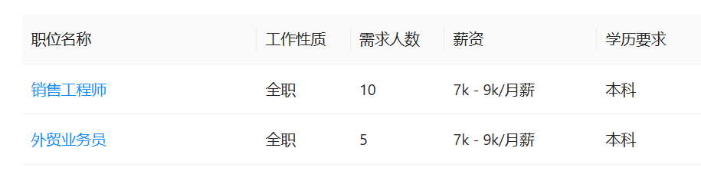



HR：覃晋

岗位详细信息：  
http://job.cust.edu.cn/position/index.jhtml?jobTypeId=1